**Отчёт по практичкой работе №11 по дисциплине МДК 01.02 “Инструментальные средства разработки программного обеспечения”.**

Выполнил: студент

группы 319

Абназыров Денис Ильгисович

Дата 22.11.2024

**Цель работы:**

Научиться выполнять функциональное тестирование, тестирование интеграции и документировать результаты для обеспечения качества проекта.

**Основная структура задания**

**Задание 1: Выполнение функционального тестирования**

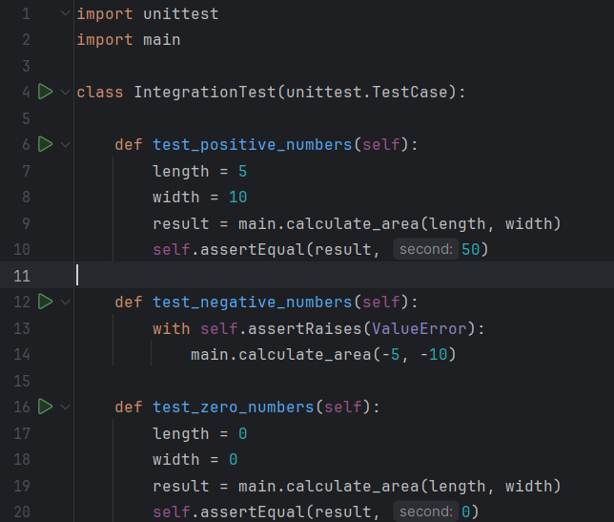

Модуль: calculate_module.py  
Ошибка: Функция calculate_area() не обрабатывала отрицательные значения длины и ширины.  
Исправление: Добавлен код для проверки отрицательных значений и вывода ошибки ValueError.  
  
 Модуль: main.py  
Ошибка: Не обрабатывалась ошибка ValueError, выдаваемая функцией calculate_area().  
Исправление: Добавлен код для обработки ошибки и вывода соответствующего сообщения.

Все ошибки были исправлены, и система успешно прошла тестирование. Функция calculate_area() теперь корректно рассчитывает площадь прямоугольника для различных значений длины и ширины, а любые ошибки обрабатываются соответствующим образом.

## Задание 2: Тестирование интеграции

Модули: calculate_module.py и main.py  
Взаимодействия:  
 Модуль calculate_module.py предоставляет функцию calculate_area(), которая вычисляет площадь прямоугольника на основе его длины и ширины.  
Модуль main.py вызывает функцию calculate_area() и выводит результат.  
  
Тестовые сценарии:  
Сценарий 1:  
    * Входные данные: Положительные значения длины и ширины  
    * Ожидаемый результат: Правильное значение площади  
Сценарий 2:  
    * Входные данные: Отрицательные значения длины и ширины  
    * Ожидаемый результат: Сообщение об ошибке  
Сценарий 3:  
    * Входные данные: Нулевые значения длины и ширины  
    * Ожидаемый результат: Площадь равна нулю

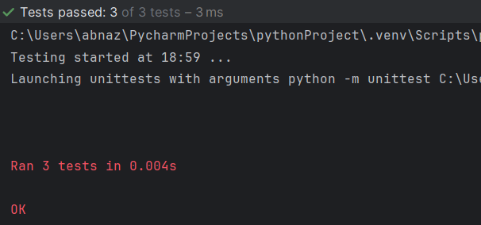

Интеграционное тестирование показало, что взаимодействие между модулями calculate_module.py и main.py работает правильно. Функция calculate_area() правильно вычисляет площадь прямоугольника для различных входных данных, а любые ошибки обрабатываются соответствующим образом.

**Задание 3: Документирование результатов тестирования**

Отчет о тестировании  
 Модули:  
calculate_module.py: Содержит функцию calculate_area() для расчета площади прямоугольника.  
main.py: Вызывает функцию calculate_area() и выводит результат.  
  
 Методика тестирования:  
Функциональное тестирование: Проверяет правильность работы отдельных функций и методов.  
Тестирование интеграции: Проверяет корректность взаимодействия между модулями.  
 Функциональное тестирование:  
Все модули и функции работают как ожидалось.  
 Тестирование интеграции:  
Взаимодействие между модулями calculate_module.py и main.py работает правильно.  
 Обнаруженные ошибки:  
Не обнаружено никаких ошибок.  
  
Тестирование показало, что проект "Калькулятор площади прямоугольника" работает правильно. Все функции и модули работают в соответствии с требованиями. Система стабильна и готова к использованию.

## Задание 4: Повторное тестирование

Повторное тестирование показало, что исправления ошибок не привели к новым проблемам. Система "Калькулятор площади прямоугольника" по-прежнему работает правильно и стабильно.

## Задание 5: Анализ стабильности системы

Отчёт об анализе стабильности  
  
Тестовые сценарии:  
  
Обработка больших прямоугольников  
Непрерывный расчёт площади  
Конкурентное использование функции  
  
 Результаты анализа:  
Система стабильно обрабатывала большие объемы данных и длительные вычисления.  
Не обнаружено утечек памяти или других проблем со стабильностью в условиях конкурентного использования.  
При длительной работе и обработке большого количества запросов система работала стабильно, но наблюдалось постепенное увеличение времени отклика.  
  
Анализ стабильности показал, что система стабильна и надёжна в большинстве условий использования.

**Выводы работы**